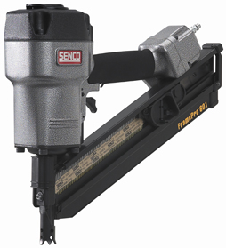



# Handleiding: Bradmachine pneu. 16 tot 50 mm t.b.v. AX-brads

Lees en begrijp deze veiligheidsvoorschriften om letsel aan uzelf en omstanders te voorkomen. Raadpleeg de instructies betreffende de gebruiksaanwijzingen, onderhoud en reparatie voor verdere informatie.

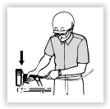Houdt het apparaat afgewend van uzelf en anderen en sluit dan de luchttoevoer aan. Het apparaat moet gebruikt worden met laagst mogelijke luchtdruk. Dit vermindert geluidshinder, slijtage en energie verbruik.

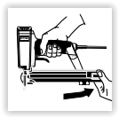Om te laden: Plaats het magazijn in de “gesloten positie”.

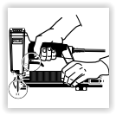Vul het magazijn met nieten. Gebruik alleen orginele SENCO nieten. Nooit het magazijn laden met de trekker in ingetrokken positie.

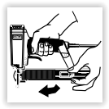Schuif de nieten aan in het magazijn.

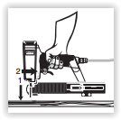

Het apparaat voorzien van “Bottom-Fire”, kan op twee manieren bediend worden: **a)** Plaats de veiligheidsvoeler op het werkoppervlak en haal de trekker over.

**b)** Haal de trekker over en druk de veiligheidsvoeler tegen het werkoppervlak. Elke keer dat de veiligheidsvoeler het werkoppervlak raakt, wordt er een spijker of kram afgeschoten. Deze manier wordt aangeraden als snel achter elkaar geschoten dient te worden.

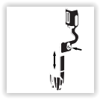Dit gereedschap heeft een veiligheid systeem dat de diepte reguleert. Om de diepte van het bevestigingsmiddelen te reguleren moet de schroef los gezet worden en het beveiligingsmechanisme moet op of neer bewogen worden. Daarna moet de schroef weer bevestigd worden Zorg ervoor dat de beveiliging vrij werkt nadat de nieuwe instelling is bereikt.

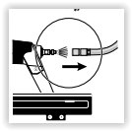Indien een kram of spijker opstopping veroorzaakt, onmiddellijk de lucht toevoer afsluiten.

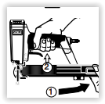Plaats het magazijn in de “gesloten positie” en verwijder de bevestigers.

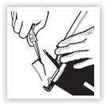Open de E-Z veiligheidsgrendel, open de klep, neem de klemmende niet weg. Sluit de klep en vergrendel.

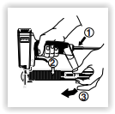Sluit de luchttoevoer weer aan, vervang de nieten en schuif de aanvoerschuif naar voren.